МУ «Управление образования Ножай-Юртовского муниципального района»

**Муниципальное бюджетное общеобразовательное учреждение**

**«СРЕДНЯЯ ОБЩЕОБРАЗОВАТЕЛЬНАЯ ШКОЛА С. ГАНСОЛЧУ»**

**(МБОУ «СОШ с. Гансолчу»)**

МУ «Ножин-Йуьртан муниципальни кIоштан дешаран урхалла»

**Муниципальни бюджетни йукъардешаран хьукмат**

**«ГIАНСОЛЧУ ЙУЬРТАН ЙУККЪЕРА ЙУКЪАРДЕШАРАН ИШКОЛ»**

**(МБЮУ «ГIансолчу йуьртан ЮЮШ»)**

Информация

В МБОУ «СОШ с. Гансолчу» проведено мероприятие, посвященное празднованию Дня Победы. Предварительно с детьми в классах были проведены занятия, беседы о подвигах советских людей, в группах были оформлены выставки детских работ, оформлены уголки,   а праздник стал итогом этих мероприятий.

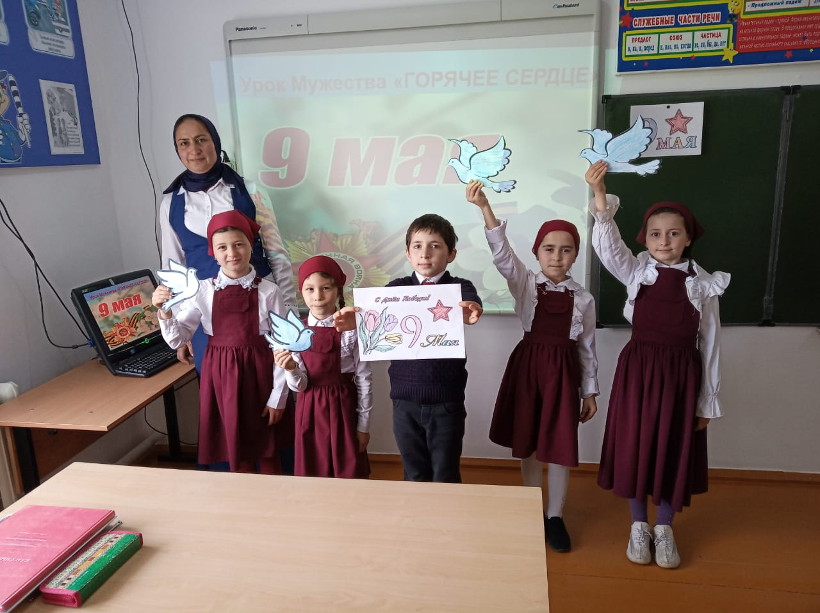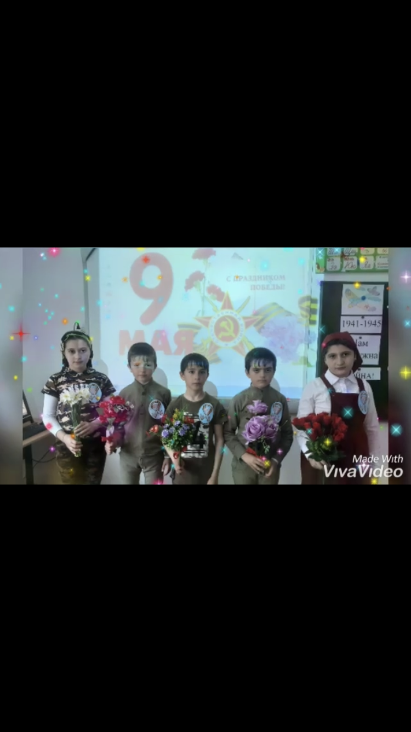

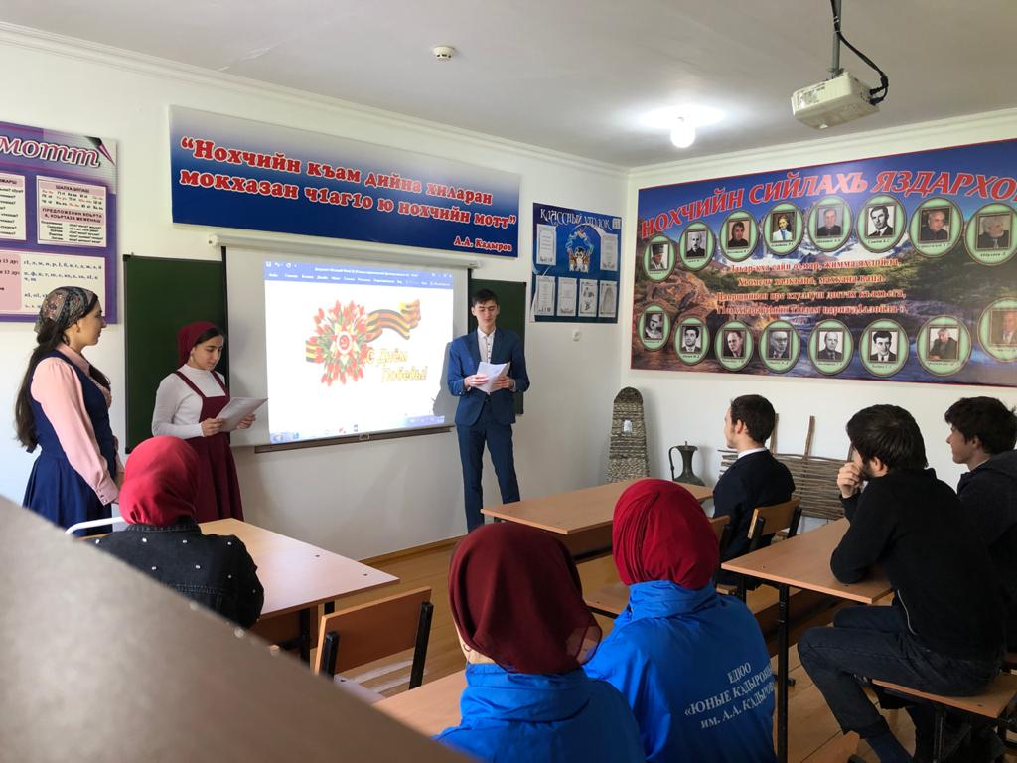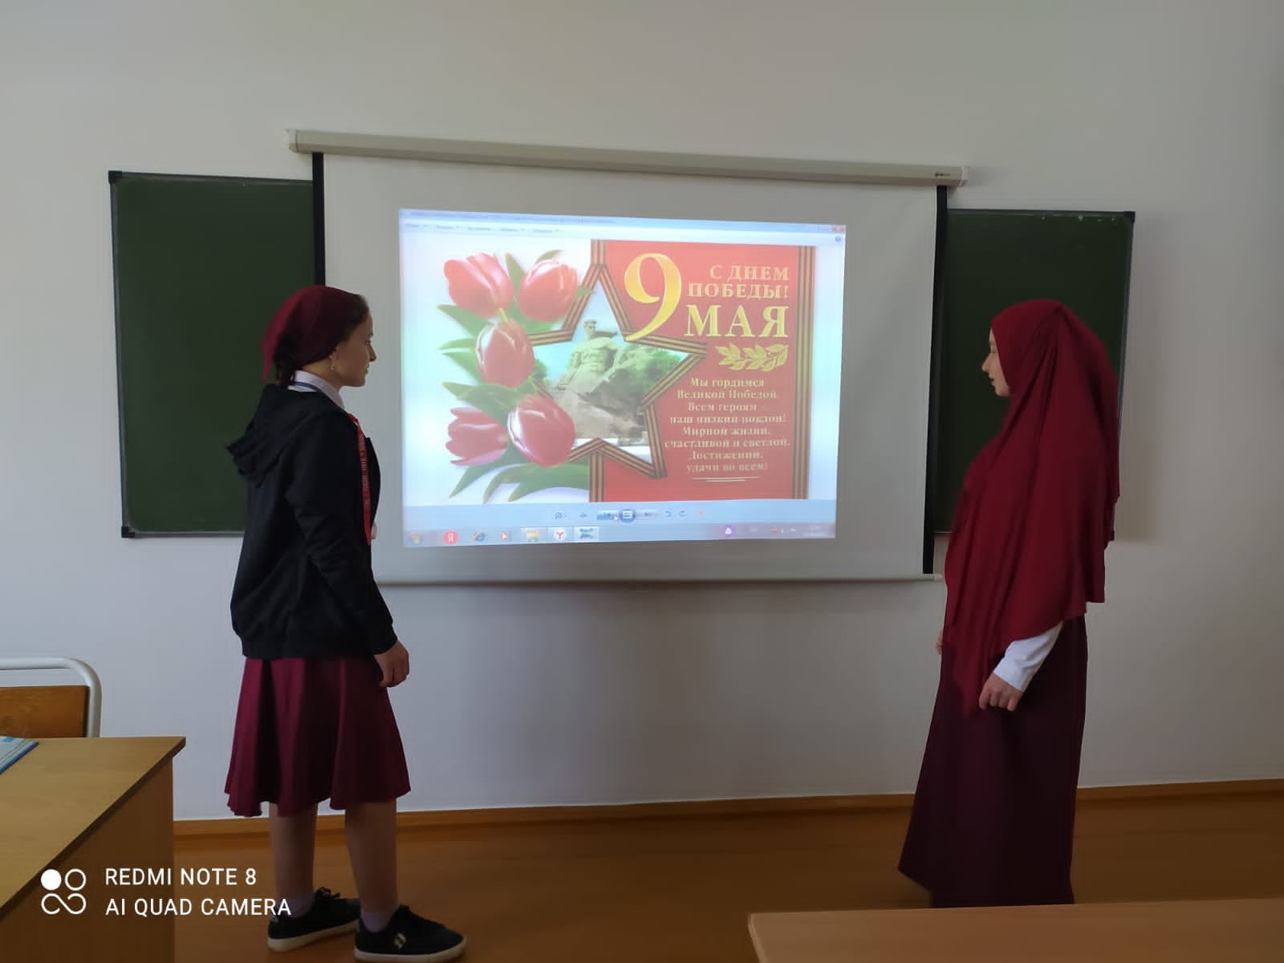

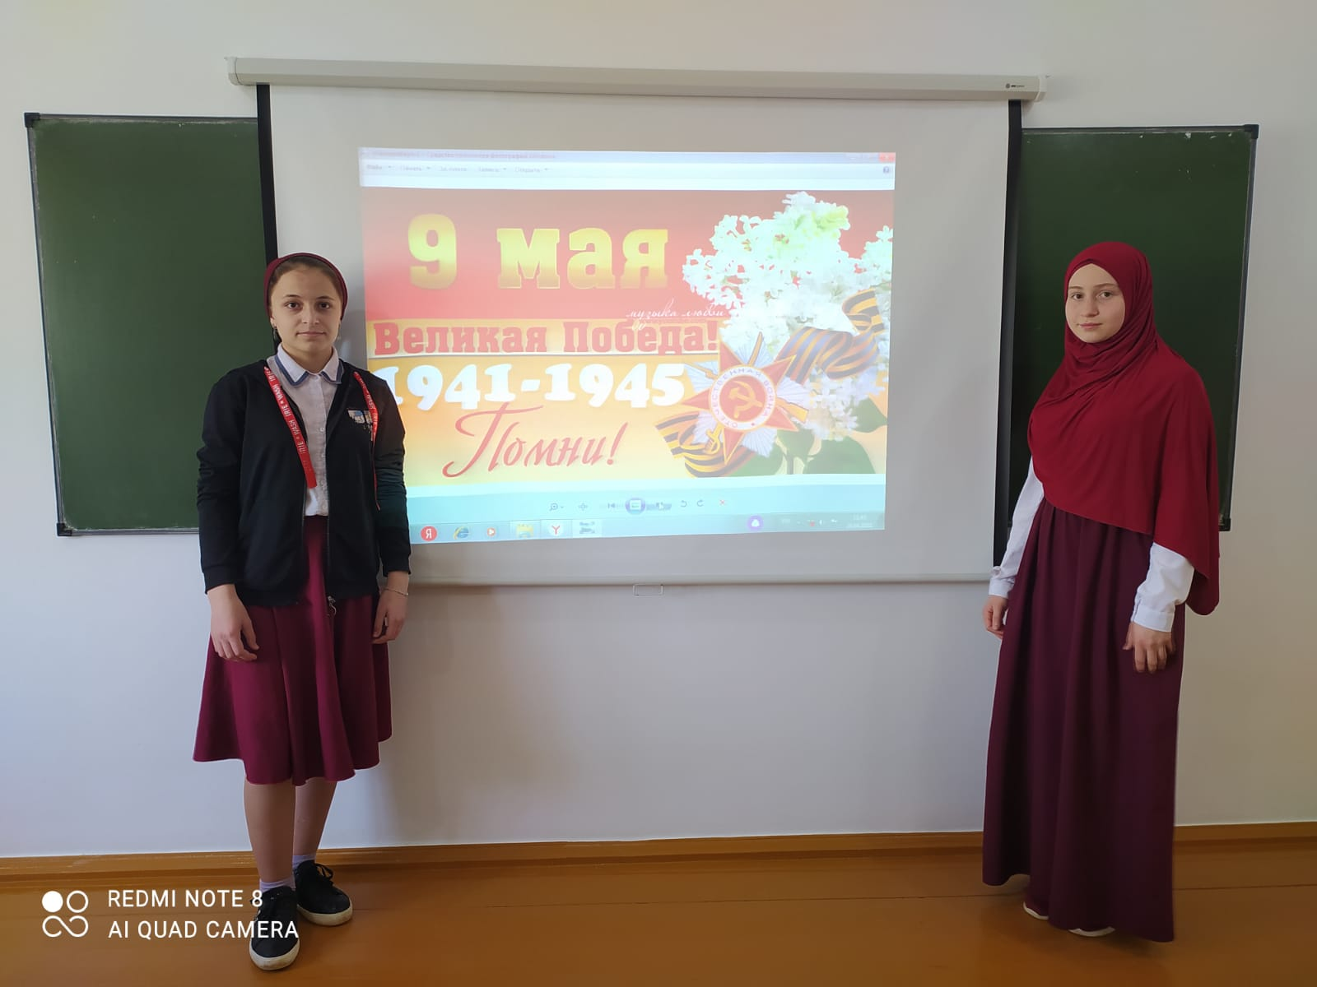

Зам. дир по ВВР Улаева Б.У.

Зам директора по ВР_______________ Улаева Б.У.